（贴回执联处）
团  员  介  绍  信  存  根 | 第 号  同志系中国共产主义青年团团员，组织关系由  转到 。  年 月 日 | 第一联
.......................................................................................................................................................................................................................
（加盖骑缝章）
中国共产主义青年团团员组织关系介绍信
第 号  ：  同志（男/女）， 岁， 族，系中国共产主义青年团团员，身份证号码 ，团员发展编号 ，由 去 ，  请转接组织关系。该同志团费已交到 年 月。  （有效期 天）  （盖章）  年 月 日  团员联系电话或其他联系方式：  团员原所在基层团委通讯地址：  联系电话： 传真： 邮编： | 第二联

.......................................................................................................................................................................................................................
中国共产主义青年团团员组织关系介绍信回执联
第 号  ：  同志的团员组织关系已转达我处，特此回复。  （盖章）  年 月 日  经办人： 联系电话： | 第三联

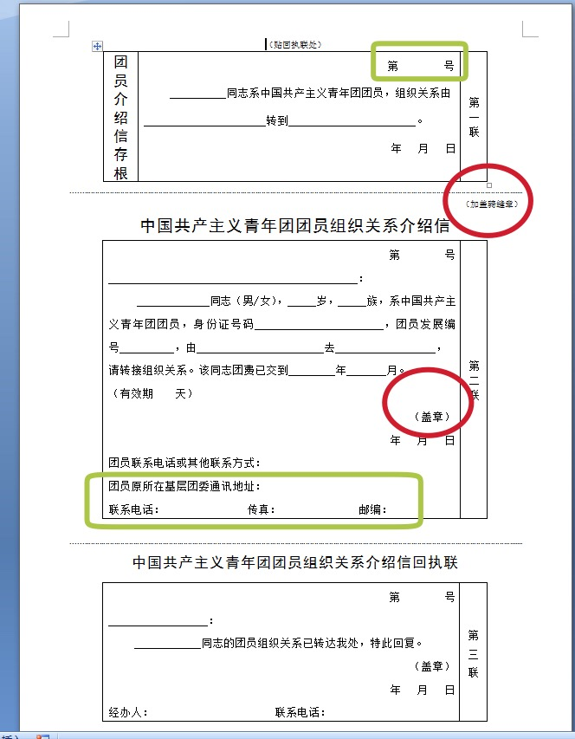

红色圈起来的部分需要学校盖章
绿色部分需要学校填写

